ПРАКТИКУМ (студ)

Задание 1. Кратко охарактеризуйте школы в управлении. Заполните таблицу «Школы и направления менеджмента»
Название школы (направления) | Временной период | Основоположники | Основные положения и утверждения
Школа научного управления

Администра-
тивная школа

Школа человеческих отношений

Школа
поведенческих наук

Школа науки управления
(количественная школа)

Задание 2 . В таблицу впишите известные вам основные подходы в менеджменте и дайте им характеристику
Название подхода | Период | Характеристика

Задание 3. Дайте определение:
Организационная структура управления — это________________________________________ _________________________________________________________________________________________________________________________________________________________________________________________________________________________________________________________

Задание 4. Перечислите основные характеристики организации:
1._________________________________________________________________________________
2._________________________________________________________________________________
3._________________________________________________________________________________
4._________________________________________________________________________________
5.__________________________________________________________________________________

Задание 5. Дайте определение миссии организации ______________________________
______________________________________________________________________________________________________________________________________________________________________________

Задание 6. Перечислите критерии качества цели которые задает технология SMART :
1._________________________________________________________________________________
2._________________________________________________________________________________
3._________________________________________________________________________________
4._________________________________________________________________________________
5.__________________________________________________________________________________

Задание 7. Опишите особенности структур управления, их плюсы и минусы

Линейная-функциональная структура управления:

Плюсы | Минусы
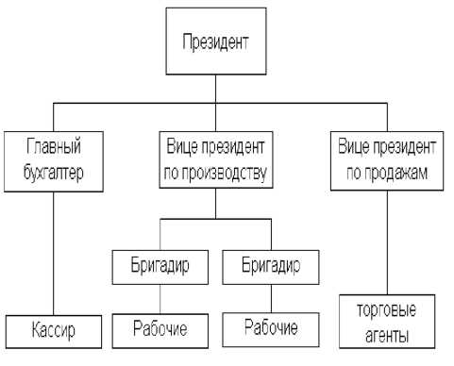

Дивизионная структура управления:
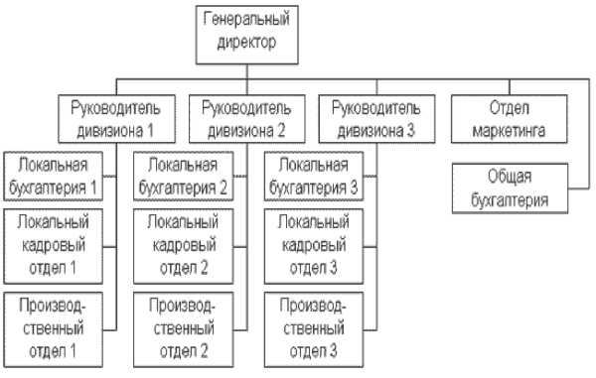

Плюсы | Минусы

Матричная структура управления:
Плюсы | Минусы

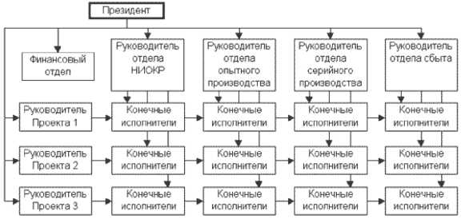

Какие структуры мы называем иерархическими ______________________________________
_________________________________________________________________________________________________________________________________________________________________________________________________________________________________________________________
Какие структуры мы называем адаптивными _________________________________________
_________________________________________________________________________________________________________________________________________________________________________________________________________________________________________________________
_____________________________________________________________________________________________________________________________________________________________________

Задание 8. Дайте характеристики видам организаций заполнив таблицу

Вид организации | Характеристика вида
Общество с
ограниченной
ответственностью (ООО)
Общество с дополнительной ответственностью (ОДО)
Открытое акционерное общество (ОАО)
Закрытое акционерное общество (ЗАО)
Производственные кооперативы

Задание 8. Впишите термин:
______________________________________ общий период времени от начала деятельности предприятия до естественного прекращения его существования или возрождения на новой основе (с новым составом владельцев и менеджеров, с принципиально новой продукцией, технологией и т.п.).
_____________________________________завершенная последовательность повторяющихся действий, направленных на достижение поставленных целей. Управленческий цикл начинается с уяснения задачи или проблемы и заканчивается достижением определенного результата.

__________________________________ обособленное подразделение со строго очерченными функциями.

_______________________________ совокупность звеньев, находящихся на определенном уровне иерархии

